**3月份午餐滿意度調查結果**

**各項評分總表**

|  |  |  |  |  |  |  |  |  |  |  |  |
| --- | --- | --- | --- | --- | --- | --- | --- | --- | --- | --- | --- |
| 月 | 年級 | 廠商 | 飯的口感 | 飯量足夠 | 菜色喜好 | 菜色變化 | 菜的鹹淡 | 菜的油膩性 | 飯菜衛生 | 午餐熱度 | 整體滿意度 |
| 份 |
|  | 7 | 沅益 | 3.4 | 3.6 | 3.3 | 3.1 | 3.4 | 3.4 | 3.7 | 3.6 | 3.6 |
| 3 | 8 | 好鮮 | 3.3 | 3.3 | 2.9 | 3.1 | 3.3 | 2.9 | 3.3 | 3.4 | 3.4 |
| 月 | 9 | 皇佳 | 2.9 | 2.9 | 2.7 | 2.7 | 3.0 | 2.8 | 2.7 | 2.7 | 3.0 |
|  | 教師葷食 | 好鮮 | 3.0 | 3.0 | 2.8 | 2.8 | 2.8 | 2.9 | 2.7 | 3.0 | 2.6 |
|  | 素食 | 好鮮 | 3.7 | 4.0 | 3.4 | 3.4 | 3.3 | 3.3 | 3.7 | 3.8 | 3.6 |

非常不喜歡1分、不喜歡2分、普通3分、喜歡4分、非常喜歡5分

**9年級廠商皇佳回覆**

**小叮嚀**

* **請務必依照規定著裝打菜，確保用餐衛生。抽查未符合著裝規定者，將施以懲處。**
* **若有飯菜量不足情況，可立即向午秘老師反應，老師會要求廠商立刻改善。**
* **部分班級要求的溏心蛋不符合熟食要求，所以根據國中營養午餐的規定是無法提供的。**
* **每月的豆奶為農委會指定飲品，目的為了增加學生的蛋白質攝取量，因此無法更換為其他含糖飲料。**
* **請依照規定12:20前請勿將餐桶抬出。**
* **夏日炎炎，冰品的含菌量通常比較高，為了師生用餐安全與衛生，學校午餐不能提供冰品，也請同學盡量飲用學校飲水機乾淨的水源，減少食用冰品。**

**總務處午餐秘書關心您**

**2023.4.20**

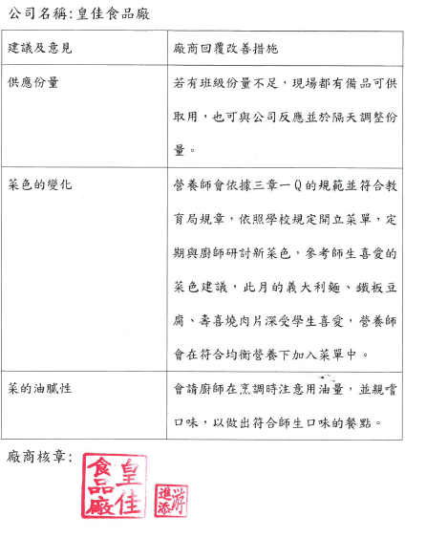



**3月份午餐滿意度調查結果**

**各項評分總表**

|  |  |  |  |  |  |  |  |  |  |  |  |
| --- | --- | --- | --- | --- | --- | --- | --- | --- | --- | --- | --- |
| 月 | 年級 | 廠商 | 飯的口感 | 飯量足夠 | 菜色喜好 | 菜色變化 | 菜的鹹淡 | 菜的油膩性 | 飯菜衛生 | 午餐熱度 | 整體滿意度 |
| 份 |
|  | 7 | 沅益 | 3.4 | 3.6 | 3.3 | 3.1 | 3.4 | 3.4 | 3.7 | 3.6 | 3.6 |
| 3 | 8 | 好鮮 | 3.3 | 3.3 | 2.9 | 3.1 | 3.3 | 2.9 | 3.3 | 3.4 | 3.4 |
| 月 | 9 | 皇佳 | 2.9 | 2.9 | 2.7 | 2.7 | 3.0 | 2.8 | 2.7 | 2.7 | 3.0 |
|  | 教師葷食 | 好鮮 | 3.0 | 3.0 | 2.8 | 2.8 | 2.8 | 2.9 | 2.7 | 3.0 | 2.6 |
|  | 素食 | 好鮮 | 3.7 | 4.0 | 3.4 | 3.4 | 3.3 | 3.3 | 3.7 | 3.8 | 3.6 |

非常不喜歡1分、不喜歡2分、普通3分、喜歡4分、非常喜歡5分

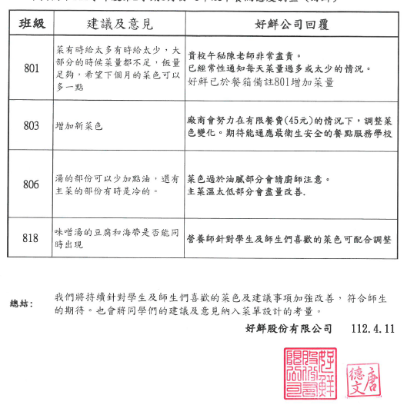**8年級廠商好鮮回覆**



**小叮嚀**

**1.請務必依照規定著裝打菜，確保用餐衛生。抽查未符合著裝規定者，將施以懲處。**

**2.若有飯菜量不足情況，可立即向午秘老師反應，老師會要求廠商立刻改善。**

**3.烹調口味的部份請同學認真填寫每個月的滿意度調查，以便提供廠商做進一步改進。**

**4.針對同學對菜單的意見，午秘老師每月在審核菜單的時候會更仔細督促廠商著重營養之外，也要增加變化。**

* **夏日炎炎，冰品的含菌量通常比較高，為了師生用餐安全與衛生，學校午餐不能提供冰品，也請同學盡量飲用學校飲水機乾淨的水源，減少食用冰品。**

**總務處午餐秘書關心您**

**2023.4.20**

**3月份午餐滿意度調查結果**

**各項評分總表**

|  |  |  |  |  |  |  |  |  |  |  |  |
| --- | --- | --- | --- | --- | --- | --- | --- | --- | --- | --- | --- |
| 月 | 年級 | 廠商 | 飯的口感 | 飯量足夠 | 菜色喜好 | 菜色變化 | 菜的鹹淡 | 菜的油膩性 | 飯菜衛生 | 午餐熱度 | 整體滿意度 |
| 份 |
|  | 7 | 沅益 | 3.4 | 3.6 | 3.3 | 3.1 | 3.4 | 3.4 | 3.7 | 3.6 | 3.6 |
| 3 | 8 | 好鮮 | 3.3 | 3.3 | 2.9 | 3.1 | 3.3 | 2.9 | 3.3 | 3.4 | 3.4 |
| 月 | 9 | 皇佳 | 2.9 | 2.9 | 2.7 | 2.7 | 3.0 | 2.8 | 2.7 | 2.7 | 3.0 |
|  | 教師葷食 | 好鮮 | 3.0 | 3.0 | 2.8 | 2.8 | 2.8 | 2.9 | 2.7 | 3.0 | 2.6 |
|  | 素食 | 好鮮 | 3.7 | 4.0 | 3.4 | 3.4 | 3.3 | 3.3 | 3.7 | 3.8 | 3.6 |

非常不喜歡1分、不喜歡2分、普通3分、喜歡4分、非常喜歡5分

**7年級廠商沅益回覆**

* 1. 飯的口感及份量：各班份量增減可以直接向送餐人員反應，以利送餐人員留意，並帶回公司登記。每日供餐前也會再次提醒配膳人員留意份量是否足夠，於出餐前再作班級的檢查。口感偏硬會請廚房人員留意主食烹煮時間，同時依照天氣調整當日水量。
  2. 針對菜色喜好及變化：變化度會請營養師與廚師依照當季食材及營養比例，研發新的菜色，期望可以增加菜色變化度，讓師生在用餐時，能有好的食慾與心情。另外，學生喜愛的菜色也會於下個月加到菜色中，期望讓學生午餐可以吃得健康又開心！
  3. 口味鹹淡及飯菜油膩度：會請廚師多加注意當日食材是否有提前醃漬的狀況，注意口味的鹹淡，避免過鹹過油，並以師生皆可以接受的口味作為調整。
  4. 謝謝師生們的珍貴的意見回饋，本廠將會更用心地提供師生滿意的餐點，謝謝師生們的認同。

**沅益食品有限公司 112年4月13日**

**小叮嚀**

* **請務必依照規定著裝打菜，確保用餐衛生。抽查未符合著裝規定者，將施以懲處。**
* **若有飯菜量不足情況，可立即向午秘老師反應，老師會要求廠商立刻改善。**
* **烹調口味的部份請同學認真填寫每個月的滿意度調查，以便提供廠商做進一步改進。**
* **因為午餐契約並沒有規定廠商提供水果，因此請同學記得回家記得自行補充水果及牛奶等食品，以攝取均衡的營養。**
* **夏日炎炎，冰品的含菌量通常比較高，為了師生用餐安全與衛生，學校午餐不能提供冰品，也請同學盡量飲用學校飲水機乾淨的水源，減少食用冰品。**

**總務處午餐秘書關心您**

**2023.4.20**



**3月份午餐滿意度調查結果**

**各項評分總表**

|  |  |  |  |  |  |  |  |  |  |  |  |
| --- | --- | --- | --- | --- | --- | --- | --- | --- | --- | --- | --- |
| 月 | 年級 | 廠商 | 飯的口感 | 飯量足夠 | 菜色喜好 | 菜色變化 | 菜的鹹淡 | 菜的油膩性 | 飯菜衛生 | 午餐熱度 | 整體滿意度 |
| 份 |
|  | 7 | 沅益 | 3.4 | 3.6 | 3.3 | 3.1 | 3.4 | 3.4 | 3.7 | 3.6 | 3.6 |
| 3 | 8 | 好鮮 | 3.3 | 3.3 | 2.9 | 3.1 | 3.3 | 2.9 | 3.3 | 3.4 | 3.4 |
| 月 | 9 | 皇佳 | 2.9 | 2.9 | 2.7 | 2.7 | 3.0 | 2.8 | 2.7 | 2.7 | 3.0 |
|  | 教師葷食 | 好鮮 | 3.0 | 3.0 | 2.8 | 2.8 | 2.8 | 2.9 | 2.7 | 3.0 | 2.6 |
|  | 素食 | 好鮮 | 3.7 | 4.0 | 3.4 | 3.4 | 3.3 | 3.3 | 3.7 | 3.8 | 3.6 |

非常不喜歡1分、不喜歡2分、普通3分、喜歡4分、非常喜歡5分

